臺北市私立華興高級中等學校
110年祖父母節宣導及慶祝活動-「用愛創罩，華興祖孫情」創意口罩設計
徵件活動實施計畫
一、依據：
- 家庭教育法及施行細則第二條第六款倫理教育施行辦理，以增進家族成員相互尊重及關懷之教育活動。
- 臺北市私立華興高級中等學校110學年度家庭教育宣導活動計畫。
二、目的
(一)建立學生經營健康、平等、和諧的家人關係，及對長者付出關愛與責任感。
(二)加強推動家庭代間倫理教育，強化尊老、敬老的家庭觀念，彰顯祖父母對家庭、社會的貢獻與重要性。
(三)宣導並落實防疫新生活的習慣，增進與祖父母間的理解與互動，創造和諧關愛的家人關係，守護彼此的健康，走過疫情的威脅。
三、主辦單位：臺北市私立華興高級中等學校 輔導室。
四、參加對象：臺北市私立華興高級中等學校學生均可自由參加，擇優給予獎勵。
五、活動內容：
(一)主題內容及參加辦法：
1.活動方式 : 請同學自行準備口罩，不限材質，利用各種創作方式，繪畫、裝飾或改造口罩，來傳達疫情中你對祖父母的關懷與愛。
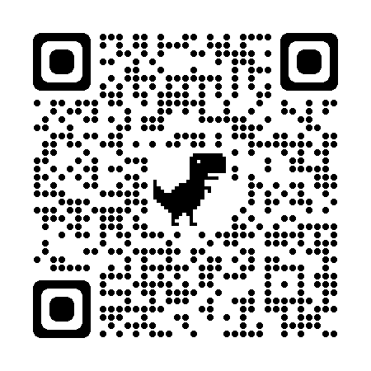
2.交件方式：拍下你的創意口罩照片作品(和長輩合照可以加分)，並附上設計理念文字說明(至少50字左右)。至google表單https://reurl.cc/vqRdGj填寫報名資料，並上傳作品照片。請自行保留原始檔案，開學後將參賽作品繳交至輔導室。
(二)評審原則：
1.校內評審邀請本校輔導及生命教育教師擔任評審。
作品繳交表單QR CODE
2.評審評選標準：
(1)親情主題傳達60％：是否符合主題且能感動人心，凝聚家庭氣氛，展現自己對祖父
母之愛及感謝。
(2)主題創意20％：主題設計之創意度。
(3)文章心得20%：文章心得部分之文章流暢及表達。
(三)校內收件日期：110年9月10日（星期五）17:00止。
六、獎勵方式：
1.依總分評選出：
特優1名、優等3名、佳作3名。總分同分者參酌「親情主題傳達」項目分數。
2. 得獎同學於升旗典禮特優者頒發每人獎狀乙幀以及嘉獎一支。
3. 且作品運用於美齡樓一樓公開展示，提供全校師生與家長共同觀賞。
七、相關注意事項：
1.參賽作品須為原始創作之作品，不得有冒借、抄襲、拷貝、仿冒之行為，即取消比賽資格。
2.參賽作品若未達評審標準，本校得以「從缺」處理。
3.主辦單位有權依照參賽組別與評選結果變更獲獎名次之變動。
4.繳交之作品主辦單位有使用權。
八、經費：本計畫所需經費由輔導室相關經費項目下支應。
九、本計畫經校長核可後實施，修正時亦同。
【附件一】
臺北市私立華興高級中等學校
110年祖父母節宣導及慶祝活動-「用愛創罩，華興祖孫情」創意口罩設計
徵件活動報名表

姓名：________________ 班級：________________ 座號：_______

一、作品圖案:
請插入作品照片(和長輩合照可以加分):

二、設計理念說明(至少50字以內)
______________________________________________________________________________________________________________________________________________________________________
___________________________________________________________________________________
___________________________________________________________________________________
___________________________________________________________________________________

